**Zabiegi kosmetyczne**

**Sprawdź, jakie <strong>zabiegi kosmetyczne</strong> warto wykonać zimą, by poczuć się zadbanym i wypoczętym. Serdecznie zapraszamy!**

**Zabiegi kosmetyczne, które warto wykonać zimą**

Zima to idealny czas, aby wykonać **zabiegi kosmetyczne** na twarz, a także całe ciało. W tym okresie nasza skóra bardzo często jest sucha, wrażliwa i odwodniona. Minusowe temperatury oddziałują na jej zaczerwienienie czy doprowadzają do pękania naczynek. Właśnie dlatego, warto w tym okresie zadbać o swój wygląd, stosując profesjonalne zabiegi w gabinetach kosmetycznych. Sprawdźcie, które z nich są szczególnie polecane na zimę! Serdecznie zapraszamy!

**Zabiegi kosmetyczne na twarz i całe ciało**

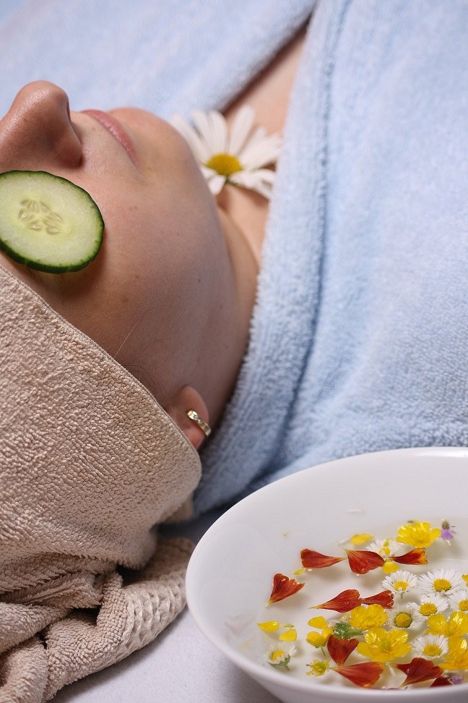

W salonach czy gabinetach znajdziemy mnóstwo *zabiegów kosmetycznych*, które dostosowane są do różnych potrzeb skóry. Zimą warto zdecydować się na takie, które mają za zadanie nawilżyć i zregenerować naszą skórę. Możemy do nich zaliczyć m.in. mikrodermabrazję, mezoterapię bezigłową czy peelingi chemiczne, dzięki którym możemy pozbyć się przebarwień, trądziku czy drobnych zmarszczek. Zimą warto wykonać również depilacje laserową, ponieważ po tym zabiegu nie należy wystawiać przez jakiś czas skóry na słońce, a jak wiadomo w tym okresie, możemy obserwować zdecydowanie mniejsze promieniowanie słoneczne.

**Zadbaj o swój wygląd i dobre samopoczucie**

[Zabiegi kosmetyczne](https://instytuty.drirenaeris.com/zabiegi) dostępne w profesjonalnych salonach przede wszystkim mają za zadanie poprawić nasz wygląd. Jednak nie tylko sprawiają one, że lepiej się prezentujemy, ale wpływają one również na nasze dobre samopoczucie. Zimą, kiedy na dworze panują minusowe temperatury, a dostęp do słońca jest mocno ograniczony, bardzo często odczuwamy większe zmęczenie, senność czy stres. Właśnie dlatego warto skorzystać również z zabiegów relaksacyjnych, takich jak masaże, które sprawią, że odzyskamy dobry humor, energię i poczujemy się wypoczęci.